- 一、入门须知
1)让一个完整的demo来带领我们入门
http://www.cnblogs.com/humble/p/3415506.html

2)Moon.Orm 5.0 (MQL版) 系列技术文章：
http://www.cnblogs.com/humble/category/514359.html

3)Moon.Orm 5.0 (MQL版) 入门总指南：
http://www.cnblogs.com/humble/p/3644516.html

- 二、使用建议

1.Db类中各个方法的说明最好看看，能够快速帮助你灵活使用该框架；
同时可以看看下面这些使用技巧
http://www.cnblogs.com/humble/p/3380065.html

2.查询语句太复杂了，不好写。存储过程当然可取，然而你还可以使用
这样来使用

1).配置config节点
<appSettings>
<add key="SQL_XML_FILE_NAME" value="C:\Moon\Moon.Orm\sql.xml"></add>//如果不是全路径,则默认在dll生成目录
</appSettings>

2).配置xml(sql.xml)
<?xml version="1.0"?>
<sqls>
<sqlxml id="getname">
<sql>select name from user where id>@</Sql>
<description>查询用户名(描述信息)</Description>
</sqlxml>
</sqls>

3).使用id进行查询
var list=db.GetDictionaryList(XmlHelper.GetSqlXmlByID("getname"),"boy");

3.没有实体类的时候，你可以用代码生成器辅助你生成实体类,可以直接使用GetDictionaryList(),
，当然也可以直接用VS帮你生成实体类.
String 你要的Model类=db.GetModelBySQL()可以自动帮你生成实体代码,加一个断点获取就可以了。
当然，我们可以来点更霸道的（什么都不需要的无敌方法）
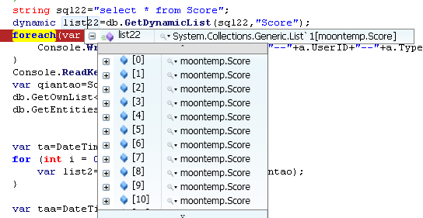

4.关于如何使用MQL进行查询:
http://www.cnblogs.com/humble/p/3380065.html

5.配置文件（说说如何初始化配置）
http://www.cnblogs.com/humble/p/www.cnblogs.com/humble/p/3298549.html

- 注意事项

1.在使用Sqlite时,SQLite.Interop.dll需要你手动放入你项目的dll目录中;(因为这是c++生成的)

2.在使用mysql时,如果你的系统中已经
使用了oracle公司的mysql驱动包,
就有可能面临一个情况不能正常使用,请进行如下操作.
<system.data>
<DbProviderFactories>
//删除<add name="MySQL Data Provider"
<DbProviderFactories>
</system.data>

- 获取源代码
- 对于企业用户我们提供旗舰版源代码和技术支持.

2)对于个人用户，你的支持（捐助（随你心愿）、博文、写demo、代码生成器）
我们将赠送源代码。

捐助支付宝：（请留下联系方式）
shichuangege@126.com

联系邮箱：
qsmy_qin@163.com

QQ群：
225656797 216965349

